Aspecte privind evoluția pieței de capital din România în contextul turbulențelor produse de criza financiară

Abstract:
Pieţele financiare internaţionale, prin amploarea şi prin viteza cu care evoluează se află într-un proces de schimbare fără precedent. Prin modul lor de funcţionare pieţele bursiere au fost dintotdeauna caracterizate de un grad ridicat de senzitivitate la schimbările ce se produc la nivelul investitorilor, asupra evoluţiilor şi perspectivelor economiei reale şi a sistemului financiar.
Economia internaţională este în continuu proces de restructurare şi tranziţie, cu impact asupra tuturor naţiunilor, acestea fiind nevoite să se adapteze la modificările rapide ce au loc pe plan mondial. Acest proces de restructurare este condus de două forţe dinamice şi intedependente: adâncirea procesului de globalizare a economiei mondiale şi apariţia şi dezvoltarea aranjamentelor economice regionale.
Chiar dacă la nivelul anului 2007 prin calitatea de membru a Uniunii Europene piaţa de capital autohtonă a beneficiat de consistente intrări de fonduri, au devenit evidente semnele crizei financiare internaţionale declanşate în S.U.A., anul 2008 fiind unul dintre cei mai dificili ani.
Datorită unei gestiuni neadecvate a riscului, a unor slăbiciuni în evaluarea riscului din partea agenţiilor de rating, a unor neaplicări corespunzătoare a reglementărilor şi supravegherii, cadrul de reglementare şi supraveghere existent nu a reuşit să preîntâmpine apariţia crizei.
Pe fundalul globalizării şi a integrării în piaţa unică de capital a Uniunii Europene, am realizat o radiografie a pieţei interne de capital, pentru a surprinde principalele probleme cu care se confruntă, precum şi evoluţiile şi perspectivele acesteia.

INTRODUCERE

Printre cele mai importante modificări manifestate la nivelul pieţelor financiare mondiale au fost cele legate de fenomenul de accelerare a integrării şi globalizării lor. Această evoluţie, direct determinată de liberalizarea pieţelor financiare naţionale, progresul tehnologic rapid şi salturile uriaşe din domeniul telecomunicaţiilor, a condus la apariţia unor noi oportunităţi de investiţii şi finanţări pentru actorii pieţelor financiare din toată lumea. [1]
Piaţa de capital naţională se încadrează în rândul pieţelor emergente, România demarând un proces de creştere economic dar nereuşind să ajungă la un nivel înalt de dezvoltare, fiind caracterizată de un grad semnificativ de instabilitate economică şi politică.
Cu toate că procesul de creare şi de consolidare a unei pieţe bursiere a început de un timp îndelungat în România progresele acesteia s-au arătat a fi minore, piaţa de capital românească fiind departe de a ajunge la un grad de dezvoltare care să îi permită să-şi exercite rolul său primordial, acela de a finanţa economia. Importanţa pieţei de capital rezidă şi din faptul că acesta reprezintă un etalon al gradului de evoluţie şi de dezvoltare a economiei de piaţă funcţională, existenţa acesteia cât şi nivelul de dezvoltare devenind şi pentru economia naţională o condiţie ce trebuie îndeplinită.

ASPECTE DEFINITORII PRIVIND DEZVOLTAREA PIEȚEI DE CAPITAL ÎN CONTEXTUL CRIZEI

Progresele încetinite ale pieţei de capital îşi găsesc explicaţia şi în faptul că România după aproximativ jumătate de secol în care nu a beneficiat de o piaţă bursieră, practic a început de la zero, fără experienţă considerabilă în spate şi fără a dispune de o infrastructură dezvoltată şi de personal instituit.

Printre cauzele care au afectat dezvoltarea acestei pieţe putem menţiona unele interne, precum ratele ridicate ale dobânzii şi inflaţiei, profitabilitatea scăzută a mediului economic, recesiunea economică, adoptarea târzie şi incompletă a legislaţiei valorilor mobiliare şi schimbarea ei frecventă, dar şi o serie de evenimente financiare externe, precum criza asiatică, declanşată la finele anului 1997 şi cea rusă din 1998. [2]
Trebuie de luat în calcul şi cadrul maroeconomic al economiei naţionale din ultimii 10 ani, caracterizat de o invazie a capitalului străin care a acaparat o mare parte a factorilor de producţie autohtoni, o explozie a sistemului bancar care a oferit capital de împrumut la costuri foarte mici din punct de vedere istoric (LIBOR-ul pentru dolari a înregistrat decada cu cel mai mic nivel mediu din întreaga istorie a existenţei dolarului american), iar puţinele start-up-uri ale antreprenorilor români au beneficiat de finanţarea structurilor de tip private-equity (care la rândul lor se finanţau de pe pieţele de origine la costuri scăzute la nivel istoric).
Piaţa de capital este un domeniu de activitate ale cărui existenţă şi dezvoltare depinde atît de componentele ei instituţionale şi de disponibilităţile financiare, cât şi în mare parte de încrederea pe care o inspiră mecanismele ei şi comportamentul celor care o conduc şi a celor care efectuează direct operaţiile specifice pieţei. Explicaţia o găsim în faptul că aceste operaţiuni pot afecta în măsură considerabilă interesele economice şi financiare ale emitenţilor şi ale investitorilor prin numeroase variabile controlabile, cum ar fi momentul ales pentru declanşarea lor, preţul practicat, modul de folosire a informaţiilor, metoda utilizată.
Trendul ascendent sau descendent al pieţei de capital, respectiv progresele sau regresele înregistrate sunt calculate pe baza unui criteriu destul de relevant şi anume lichiditatea pieţei. După cum analiştii apreciază piaţa de capital românească nu este o piaţă lichidă, doar acţiunile cotate la BVB şi extrem de puţine acţiuni tranzacţionate pe piaţa RASDAQ asigură o lichiditate acceptabilă investitorilor.
O altă problemă cu care se confruntă piaţa naţională este că datorită instabilităţii cadrului legislativ, blocajului financiar şi nivelului ridicat ale ratelor dobânzilor şi a inflaţiei, mecanismul finanţării prin emisiuni publice de obligaţiuni este prea puţin utilizat, obligaţiunile nereuşind să ofere o alternativă la plasamentele în acţiuni. Şi la acest capitol al emisiunilor de obligaţiuni România, după cum putem vedea în graficul următor, se află, la nivelul anului 2010, la cel mai scăzut nivel, atât ca număr de instrumente cât şi ca valoare, faţă de pieţele de capital de aceeaşi talie, şi anume cele din Europa Centrală şi de Est.

Graficul nr. 1. Numărul emisiunilor de obligaţiuni la Bursele Est-Europene (2010)

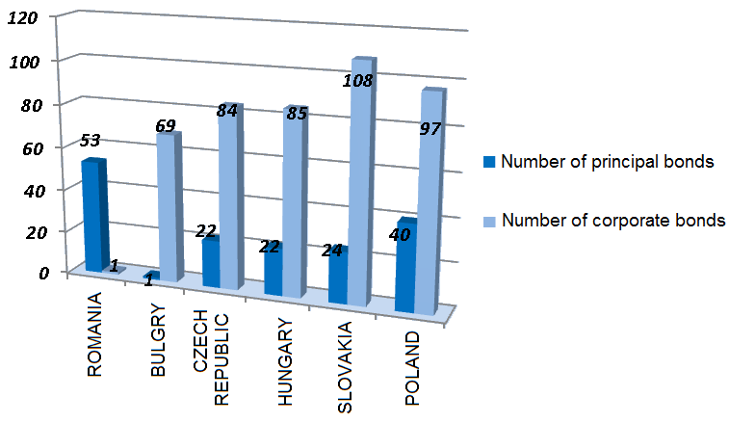
Sursa: Prelucrare proprie după raportul CNVM, 2010

Dintre bursele din Europa Centrală şi de Est, cel mai bine se plasează Viena (cu 3.670 de serii, majoritatea emise de companii), urmată de Bursa din Varşovia (142 de serii), Bursa din Bratislava (132) şi Bursa din Budapesta (112). Bursa din Bucureşti cu 55 de serii listate dintre care 53 emise de municipalităţi, este depăşită până şi de Bursa din Sofia unde sunt listate 69 de serii de obligaţuni.
Piaţa obligaţiunilor din România are un nivel atât de redus faţă de cele din imediata vecinătate, din cauza decalajelor dintre nivelul ratelor dobânzilor şi costul capitalului pentru companiile autohtone.
Piaţa de capital, din punct de vedere operaţional nu se află la înălţimi, iar speculaţiile, tranzacţiile cu caracter social şi cross-urilor perturbă distribuţia normală a cursurilor, veridicitatea şi omogenitatea anticipărilor de preţuri ale investitorilor.
Cel mai important argument al ineficienţei pieţei de capital din România este cel informaţional. Deşi societăţile comerciale cotate au obligativitatea elaborării periodice, a unor rapoarte privind situaţiile financiare, rapoarte ale administratorilor, ale cenzorilor, pe piaţa de capital românească se resimte o lipsă de informaţii publice, ceea ce poate influenţa deciziile investitorilor care iau în calcul aprecierea perspectivelor emitenţilor. Astfel s-a conturat o relaţie de comunicare ştirbită între emitenţi şi investitori. Emitenţii sunt reticenţi în a se expune, mai mult decât sunt obligaţi de autoritatea de supraveghere şi reglementare, de teama că firmele concurente s-ar putea folosi de “slăbiciunile” acestora, în defavoarea lor.
Dacă în ceea ce priveşte informaţiile despre preţurile acţiunilor cotate lucrurile stau bine, aceste informaţii fiind accesibile imediat (inclusiv prin Internet), nu acelaşi lucru putem să-l spunem în legătură cu informaţiile despre societăţile cotate, în România putându-se vorbi de o asimetrie informaţională.
Există în continuare societăţi cotate despre care există informaţii periodice sporadice cu privire la situaţia societăţii şi evoluţia ei, fapt cu efecte negative asupra fundamentării corecte a deciziei de investire, mai ales în cazul investitorilor individuali. Pentru ca firmei să-i fie recunoscute oficial performanţele, şi prestigiul ei pe piaţă, aceasta ar trebui să creeze o politică de comunicare financiară şi non-financiară cu investitorii, prin care să urmărească fidelizarea şi dispersia relativă a acţionariatului, asigurarea mobilităţii acţiunilor, atragerea de noi acţionari prin oferte publice.
De asemenea piaţa de capital autohtonă este deficitară şi în ceea ce priveşte protecţia pe care oferă acţionarilor minoritari. Problemă ce derivă din lipsa de legislaţie în această materie, la care se adaugă structura dispersă a acţionariatului societăţilor româneşti ca rezultat al programului de privatizare în masă, ce a permis anumite abuzuri din partea acţionarilor majoritari împotriva celor minoritari.
Principalele bariere care au frânat dezvoltarea pieţei, au fost în mare parte cele de ordin legislativ. Desele modificări din Codul fiscal privind impozitarea câştigurilor din capital, regulamentul CNVM privind delistările sau ordonanţa privind modificarea pragului de deţinere la SIF-uri au fost percepute negativ atât de investitorii străini, cât şi de cei autohtoni. Investitorii de pe piaţa de capital din România plătesc printre cele mai mari impozite din Europa şi nu beneficiază de scutiri de impozite.
În Austria şi Germania, de exemplu, investitorii beneficiază de scutire de impozit la vânzarea acţiunilor deţinute mai mult de un an, care reprezintă mai puţin de 1% din capitalul companiei. În Franţa, sunt scutite de impozit veniturile anuale mai mici de 15.000 de euro. În Cehia, se oferă scutiri de impozite pentru acţiunile deţinute mai mult de doi ani, iar în Ungaria nu se percepe impozit pe câştigurile obţinute pe piaţa de capital şi nici pe câştigurile din dobânzi.
O altă prevedere care îi deranjează pe investitori este introducerea noţiunii de plată anticipată, prin reţinerea în cursul anului a 5% din câştigul realizat, urmând ca la sfârşitul anului să se aplice cota de 16% asupra câştigului net. [5] Această reţinere la sursă de 5% este o decizie care nu ţine cont de realitatea de pe piaţa de capital, unde se realizează operaţiuni complexe, precum hedging sau vânzări în absenţă. Majorarea impozitului nu face decât să frâneze atragerea de noi investitori şi dezvoltarea pieţei de capital. [11]

Analiza comparativă privind evoluţia pieţei de capital în România versus ţări emergente

Piaţa de capital românească nu mai evoluează de mulţi ani în izolare, iar corelaţia sa cu diverse alte pieţe devine din ce în ce mai puternică. Explicaţiile ţin de strategiile investitorilor instituţionali, care de multe ori determină tendinţele majore de pe piaţă.
Cu toate acestea nu putem vorbi despre o corelare adevărată, corelaţia directă a pieţei de capital naţională cu ţările aflate în imediata vecinătate a prins contur odată cu integrarea României în Uniunea Europeană, cu toate că evoluţiile suferite ca urmare a influenţelor contextului global (criza financiară din ultimii ani din secolul al XX-lea din Asia de Sud-Est, intrarea Rusiei în incapacitate de plată, tendinţele imprimate de nivelul bursei din New York) au fost asemănătoare.
Există diferenţe semnificative între dimensiunea Bursei de Valori Bucureşti şi dimensiunile celorlalte pieţe din Europa Centrală şi de Est. Însă pe măsură ce piaţa de capital naţională se maturizează corelaţia dintre aceasta şi alte economii emergente devine mai puternică şi începe să fie percepută de investitorii străini ca aparţind spaţiului Europei Centrale şi de Est, dominată pînă acum de pieţele din Cehia, Ungaria şi Polonia. Caracteristica generală a acestor pieţe este sensibilitatea lor în faţa fluctuaţiilor capitalului străin şi permanenta căutare a unor modalităţi de a limita efectele acestor fluctuaţii.
Din păcate, piaţa nu dispune de stabilitatea socială şi politică, de un mediu macroeconomic favorabil, care să-i permit să controleze aceste fluctuaţii. La nivelul pieţei există şi factori endogeni care ar putea ajuta la echilibrarea pieţei: listarea unor companii lichide, de bună calitate precum şi întărirea guvernării corpoarative.
Variaţiile dintre acestea şi decalajul adânc de dezvoltare a acestora derivă şi din modalitatea de a atrage investitorii internaţionali. Din diferenţele pronunţate în termenii de capitalizare a pieţei şi de medie a sumelor tranzacţionate zilnic, unde bursa bucureşteană are o dimensiune redusă la scara regiunii, deducem că România nu este foarte abilă în a-şi atrage investitori. Capitalizarea pieţei evidenţiază că nu este lipsit de importanţă să se remarce că la nivelul de tranzacţionare al unui investitor instituţional şi celorlalte trei pieţe (Ungaria, Polonia şi Cehia) le lipseşte lichiditatea, execuţia în piaţă a oricărui ordin al acestora, provocând modificări majore ale preţului respectivelor valori mobiliare.
Din punctul de vedere al capitalizării bursiere, cea mai puternică bursă din Europa Centrală şi de Est este cea din Polonia, aceasta înregistrând şi cea mai spectaculoasă creştere în anul 2009 faţă de anul precedent.

Tabel nr. 1. Capitalizarea BVB comparată cu alte pieţe emergente în anul 2009

Sursa: Prelucrat după Raport CNVM, 2009
Country | Local companies’ stock market capitalization (mil.EURO) | Stock exchange capitalization evolution compared to 2008 (%)
Romania | 9.186,57 | 32,8
Bulgaria | 6.030,96 | -5,3
Czech Republic | 31.265,36 | 5,6
Poland | 105.157,15 | 61,3
Slovenia | 8.462,22 | -0,1
Hungary | 20.887,90 | 56,8

O altă cifră care situează Polonia pe un loc net superior bursei din România dată de nivelul tranzacţiilor bursiere realizate pe parcursul anului 2009, bursa din Varşovia 41.415 miliarde euro, faţă de 1.324 mld. euro BVB

Tabel nr. 2. Evoluţia valorii tranzacţiilor pe principalele pieţe europene în anul 2009

Country | The stock exchange tranzactions’ evolution (mil.Euro) | The transactions’ value evolution 2009/2008
Romania | 1.340 | -42
Poland | 41.415 | -13
Bulgaria | 358 | -73
Hungary | 18.464 | 32
Czech Republic | 17.565 | 35

Sursa: Prelucrat după Raport CNVM 2009
Revenirea cotaţiilor a condus la creşterea capitalizării bursiere, însă după cum se observă şi din cel de-al doilea tabel, nu a determinat şi o creştere a volumului tranzacţiilor bursiere remarcându-se o scădere semnificativă a acestora în anul 2009 faţă de anul 2008. Scăderea valorii de tranzacţionare în anul 2009 faţă de anul precedent a fost de altfel o caracteristică pentru aproape toate pieţele bursiere europene. Scăderea valorii tranzacţiilor cu acţiuni a fost de 33%, până la nivelul de 5,67 mld. lei. Raportat la moneda EUR, scăderea a fost de 42%.
În 2010, corelaţia pieţei de capital româneşti cu pieţele din regiune a slăbit în intensitate (PX, WIG si BUX sunt indicii burselor din Cehia, Polonia, respective Ungaria) spre deosebire de alţi ani. Coeficienţii de corelaţie între BET şi indicii WIG, PX si BUX au fost în 2010 de 0,16, 0,67, respectiv 0,74, faţă de 0,97, 0,99, respectiv 0,98 în 2009.

Graficul nr. 2. Corelaţia pieţei de capital cu pieţele din regiune în anul 2010
Sursa: Intercapital Invest, Evoluţia pieţei de capital în anul 2010

Din analiza graficului de mai sus putem observa o uşoară întârziere de corelare a bursei interne cu bursele externe, pe fondul strict al riscurilor din plan intern (bugetar, politic şi social), care s-au intensificat în 2010 şi au determinat adoptarea de măsuri de consolidare bugetară.
În 2010, tot bursa din Polonia este în fruntea burselor regionale, cu o capitalizare de 200, 5 mld. euro şi cu o valoare a tranzacţiilor de 59 mld. euro. România se plasează cu puţin înaintea Bulgariei cu o capitalizare de 23,9 mld.euro, şi cu o valoare a tranzacţiilor de 1.3 mld. euro, cu aproape de 9 ori mai mică decât Bursa din Varşovia.

Graficul nr. 3. Capitalizarea şi volumele de tranzacţionare la Bursele regionale în 2010
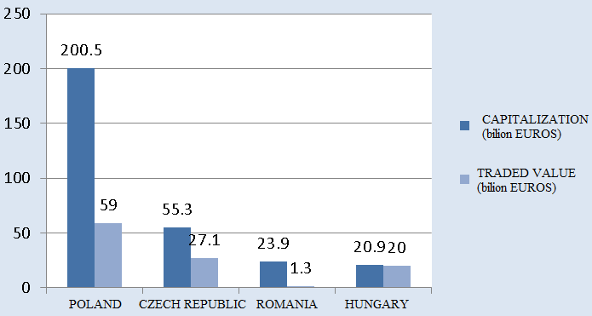
Sursa: Prelucrare proprie după Raportul CNVM, 2010
Cu toate că România este considerată una dintre cele mai mari pieţe de desfacere din Europa Centrală şi de Est, a doua după Polonia, cu peste 22 de milioane de locuitori, şi că poziţia geografică atractivă permite acces facil ţărilor din fosta U.R.S.S., din Orientul Mijlociu şi Africa de Nord capitalul străin care a intrat în România, reprezintă o foarte mică parte din cantitatea totală investită în Europa Centrală şi de Est. Din datele Creditanstal reiese că şi pieţele de capital maghiare, poloneze şi (în mai mică măsură), cehe depind în mare parte de capitalul străin.
După ce a avut o perioadă de stagnare în anul 2010 și o parte de reveniri parțiale în anul 2009, piața de capital a înregistrat un an de scădere în 2011. Acest lucru poate fi observat din evoluția indicelui principal al Bursei de Valori București, conform graficului nr. 4.

Grafic nr. 4. Evoluţia indicelui principal al Bursei de Valori Bucureşti în perioada 2007-2011
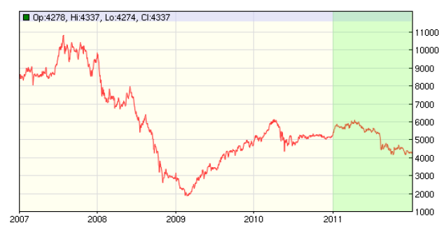
Sursa: www.intercapital.ro

Indicele BET a înregistrat în 2011 al treilea an complet de scădere (-17,7%) din istoria sa, după ce în 1998 a înregistrat o scădere de -50,2% și în 2008 de -70,5%. Dacă extindem analiza până la nivelul anului 2013, putem observa că indicele BET și-a revenit, încheind anul 2013 cu o creștere de 26,1%, fiind cel mai bun randament anual înregistrat după anul 2009. Dacă în anul 2011, toți indicii BVB au scăzut, BET-FI, a pierdut 12,0%; BET-XT a pierdut 13,8%, iar indicele sectorului energetic BET-NG a înregistrat o scădere de -20,7%, în 2013 BET-FI, a crescut cu 23,3%; BET-XT a câștigat 23,4%, iar indicele sectorului energetic BET-NG a încheiat anul cu +6,1%; BETC, indicele compozit al pieței reglementate, a crescut cu 20,0%.

Grafic nr. 5. Evoluțţia indicelui principal al Bursei de Valori Bucureşti în perioada 2007-2013
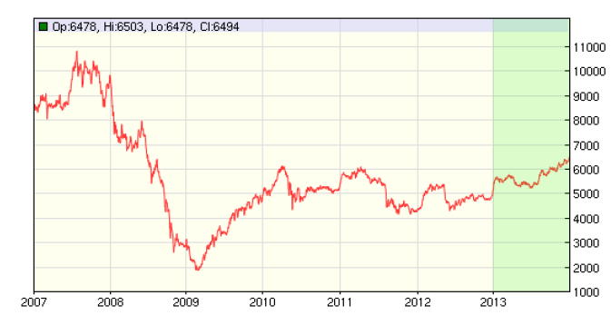
Sursa: www.intercapital.ro

Similitudinea a apărut la evoluția acțiunilor listate pe piața reglementată a BVB, înregistrând două etape distincte în cursul aceluiași an. În anul 2011, primul trimestru a adus creșteri ușoare pentru indice, acesta acumulând +12,5% intre 31 decembrie 2010 și 31 martie 2011, în timp ce în perioada similară a anului 2013, acțiunile au evoluat oscilant, cu creșteri la început de an urmate de scăderi până la jumătatea anului conform graficului nr.5.
Corelația pieței românești cu piețele din regiune a sporit in intensitate in 2011 (PX, WIG si BUX sunt indicii burselor din Cehia, Polonia, respectiv Ungaria). Acest lucru poate fi observat în graficul nr.6.

Grafic nr. 6. Corelația cu piețele din regiune în 2011
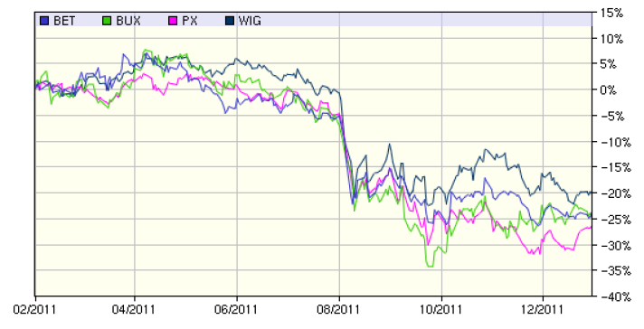
Sursa: www.intercapital.ro

Comparativ, în 2013, corelația pieței românești cu bursele din Cehia si Ungaria a scăzut suplimentar in intensitate, fapt arătat în graficul nr.7.

Graficul nr. 7 Corelația cu piețele din regiune în 2013
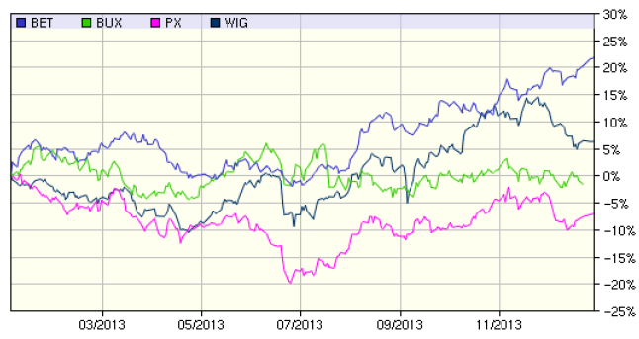
Sursa: www.intercapital.ro

Astfel, în 2013 coeficienţii de corelaţie între BET şi indicii PX şi BUX au fost de 0,47, respectiv -0,15 (faţă de 0,57, respectiv 0,53 în 2012); însă corelaţia cu piaţa poloneză s-a întărit, cu un coeficient de corelaţie între BET şi WIG de 0,87 în 2013 (0,20 în 2012). [9]
Volatilitatea BET, calculată ca deviaţie standard a randamentelor zilnice, a scăzut în continuare în 2013 la 0,71%, faţă de la 1,04% în 2012, 1,39% în 2011, 1,89% în 2010, 2,58% în 2009 şi 2,68% în 2008. [10].
Un număr de 31 de companii listate pe piaţa reglementată a BVB au plătit dividende în numerar în 2013 pe baza rezultatelor obţinute în 2012, faţă de 29 de companii în 2011, 25 în 2010, 24 în 2009 şi 20 în 2008. Din cele 31 de companii care au plătit dividende în 2013, 13 erau listate la categoria I a bursei, 16 la categoria a II-a şi 2 la categoria internaţională.

4. CONCLUZII

Piaţa financiară naţională sau internaţională oferă întreprinderilor o gamă complexă de mijloace de finanţare. La nivelul întreprinderilor, managerii acestora trebuie să aleagă dintre resursele accesibile şi să le combine, conturând astfel politica financiară a întreprinderii. Unul din cele mai importante avantaje ale listării companiilor la bursă este că prin această operaţiune acţiunile societăţii devin mai lichide oferind recompense şi libertate financiară pentru fondatori şi angajaţi.
Resursele financiare existente pe pieţele de capital pot reprezenta o componentă semnificativă de finanţare pentru companiile care acced la această piaţă şi utilizează instrumentele ei. Finanţarea prin piaţa de capital este o variantă mult mai ieftină, ea surclasează împrumutul bancar şi este mai accesibilă pentru firmele performante datorită dinamicii pieţei şi percepţiei investitorilor. În decursul anilor s-a demonstrat faptul că o IPO (oferta publică iniţială) este rapid analizată şi asimilată atât de speculatori cât şi de investitorii de portofoliu.Menţinerea atenţiei acestora prin folosirea frecventă a instrumentelor pieţei şi după admiterea la tranzacţionare a acţiunilor companiei, pot asigura firmei un aflux continuu de resurse financiare, asociat cu satisfacerea aşteptărilor investitorilor privind profitabilitatea şi perspectivele companiei.
Capitalul străin care a intrat în ultima perioadă în România, reprezintă o foarte mică parte din cantitatea totală investită în Europa Centrală şi de Est. Datele statistice evidențiză faptul că şi pieţele de capital maghiare, poloneze şi (în mai mică măsură), cehe depend în mare parte de capitalul străin. Diferenţele dintre aceste pieţefiind date în principal de istoria lor post-comunistă.

BIBLIOGRAFIE

- Buch, C., Globalization of Financial Markets, Publisher Springer, 2004, p. 5
- Krugman, P., The return of Depression on Economcs and The Crisis of 2008, p. 208
- Ştefură, G., Prisacariu, M., România şi problemele întegrării europene – Piaţa de capital din România în contextul integrării europene, Editura.Universităţii Alexandru Ioan Cuza, Iaşi, 2005, p. 203
- National Securities Comissions’ report, (CNVM), 2009, 2010, 2011
- BVB, The Bucharest Stock Report 2010, 2011
- Law no 571 of 22 December 2003 regarding the Tax Code with subsequent amendments and additions.
- www.bvb.ro
- www.intercapital.ro
- www.kmarket.ro/documentare/analiza/EvolutiePiataCapital,2013.pdf
- www.kmarket.ro/000/PulsCapital731.pdf
- www.asociatiabrokerilor.ro

